Создадим игру – динозавр из гугл!

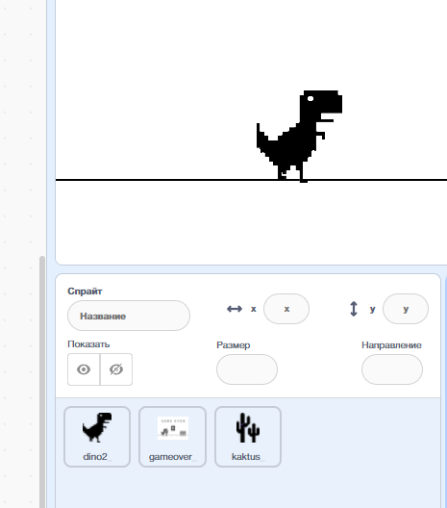

У тебя будут вот такие спрайты.

Сейчас я тебе расскажу, что нужно сделать для каждого:

Динозавр:

1. Динозавра нужно научить прыгать на клавишу пробел (я вам подскажу как сделать крутую анимацию)
2. Нужно анимировать его движения
3. Нужно чтобы он в начале игры был по центру экрана

Кактус:

1. Он должен появляться далеко за экраном (подсказка ) и двигаться на динозавра, а когда касается края, он должен вернуться обратно далеко за экран.
2. Когда он касается динозавра, должен появиться спрайт Game Over

Подсказка:

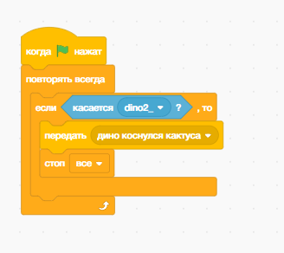

И передаем это спрайту Game Over:

